📝项目需求文档

📝版本修订记录
版本记录 | 版本编号 | 作者 | 说明
 | V1.0 | 全体成员 | 完成前端页面搭建，完成搜索查询
 | V2.0 | 全体成员 | 根据搜索，展示对应诗人路线图
 | V3.0 | 全体成员 | 优化界面设计，做到多端统一

💡为什么做
目前市面上的地图展示多是采用二维平面地图，平面地图展示不够生动直观，并不能满足人们的日常需求。随着地理信息技术的发展，三维地图的出现满足了各行各业的需求，传统科研应用的GIS技术逐渐走向轻量化，WebGIS的发展十分迅速。当前做的比较好的百度地图、高德地图都能够进行三维地图展示。展示效果如下图所示：
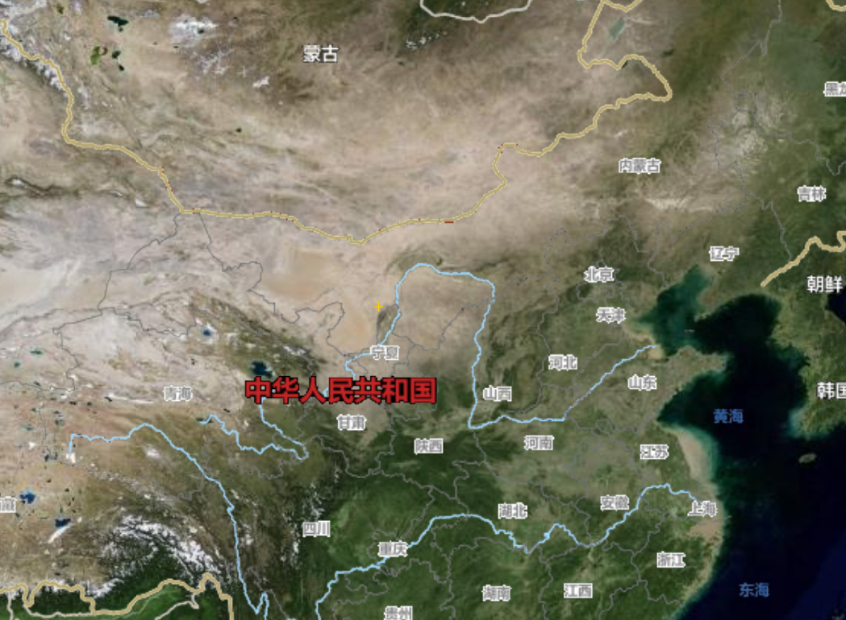

高德地图API三维展示
观察图片我们不难发现，目前高德地图并不能很细粒度地展示中国的地形地貌。基于此，我们基于Cesimun开发了项目，跟着诗人的足迹，看看三维的中国是什么样子的。
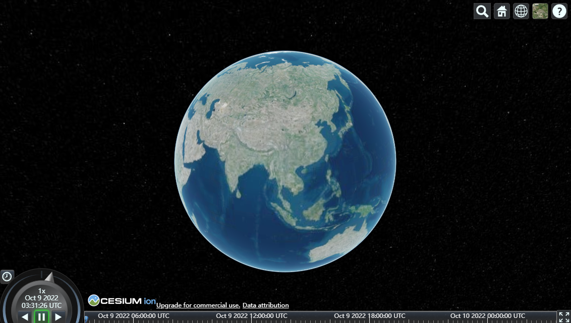

🔮 差异化点
- 采用三维地图形式展示诗人踪迹
- 能够根据用户点击路线图，进行自动播放
- 项目进行了优化，能够流畅地渲染三维地图
竞品分析
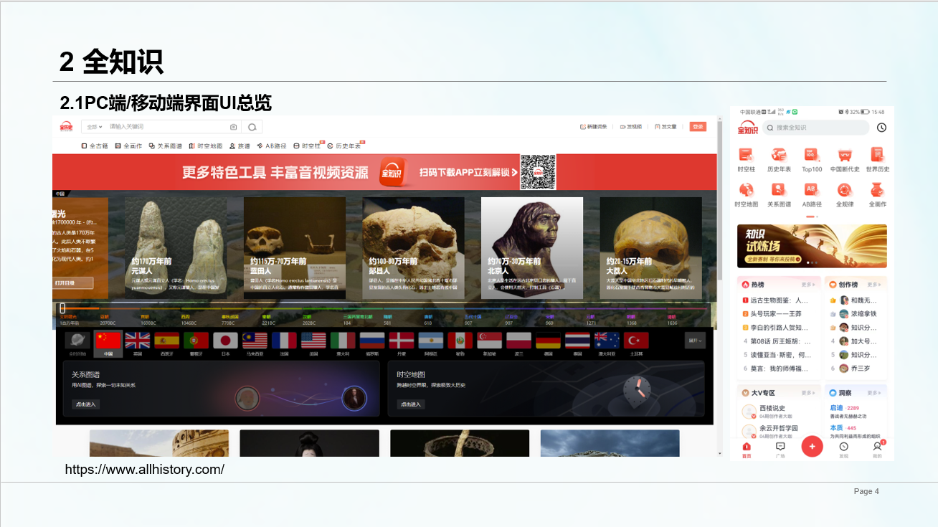
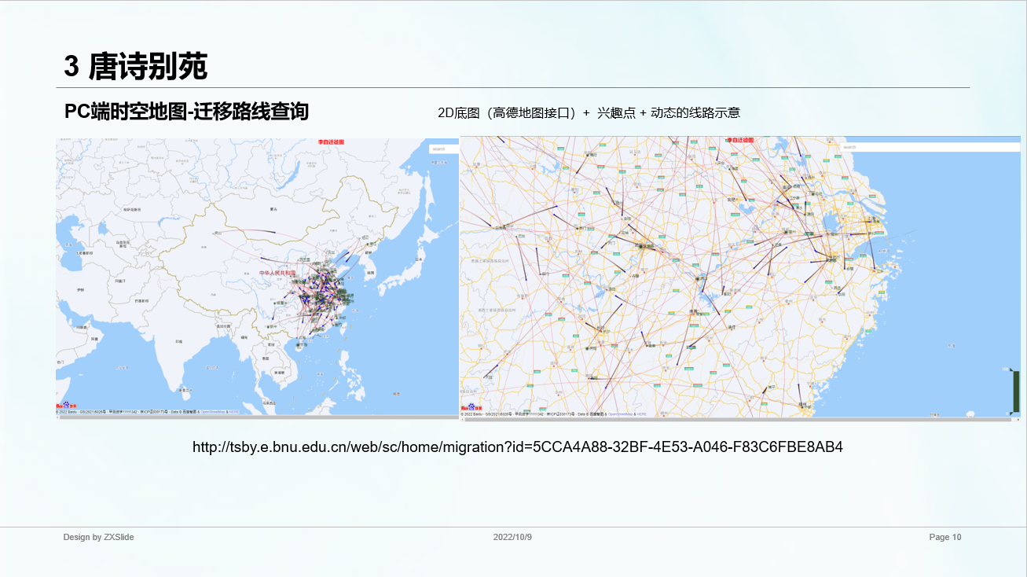
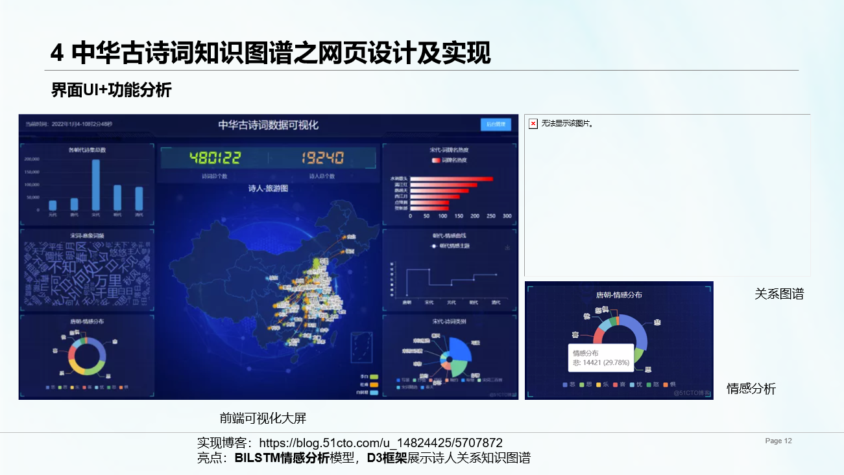

📈业务目标
期望达到的业务效果：
- 能够根据用户搜索，实时渲染诗人地图
- 使用uni-app实现跨端，实现小程序和PC端统一
- 流畅地自动播放诗人路线三维地图

